Laboratorio 9
MM3014 Teoria de Probabilidades
Etapas 5 y 6: Simulacion del album real
Integrantes
Esteban de la Peña - 24171
Martin Villatoro – 24033

Datos reales utilizados
Dato | Valor
Numero total de estampas | 980
Estampas por sobre | 7
Precio sobre individual | Q9.50
Precio caja | Q975.00
Sobres por caja | 104

Introduccion
En esta etapa aplicamos la simulacion al caso real del album del Mundial 2026. En lugar de responder preguntas ya dadas, planteamos cinco preguntas propias relacionadas con costo, sobres necesarios, presupuesto, intercambio de repetidas y avance parcial del album. La idea fue usar el mismo enfoque probabilistico de las etapas anteriores, pero ahora con datos reales y con una interpretacion mas cercana a una situacion normal de compra.
Para el intercambio usamos un modelo mas realista: cada 50 estampas repetidas permiten intentar un intercambio y cada intento tiene 35% de probabilidad de servir para conseguir una estampa faltante. No se uso un intercambio perfecto, porque eso hacia que los resultados fueran demasiado optimistas y poco creibles para un album real.

Preguntas formuladas
Pregunta 1. ¿Cuántos sobres y cuánto dinero se necesitan en promedio para completar el album del Mundial 2026 sin realizar intercambios?
Pregunta 2. ¿Cómo cambia la cantidad de sobres necesarios para completar el album si se utiliza un sistema de intercambio de estampas repetidas?
Pregunta 3. Si una persona dispone de un presupuesto limitado equivalente a 7 cajas, ¿que tan probable es completar el álbum y cuántas estampas distintas obtiene en promedio?
Pregunta 4. ¿Qué estrategia resulta más conveniente económicamente para completar el album: comprar sobres individuales o cajas completas?
Pregunta 5. ¿Cuántos sobres se necesitan, en promedio, para alcanzar al menos el 90% del album completo?

Pregunta 1: completar sin intercambios
¿Cuántos sobres y cuánto dinero se necesitan en promedio para completar el album del Mundial 2026 sin realizar intercambios?
Esta pregunta sirve como punto de comparacion. Primero se revisa que pasa si una persona intenta llenar el album solo comprando sobres, sin pedir, vender o intercambiar estampas repetidas.
Metrica | Resultado
Sobres promedio para completar | 1,035.307
Desviacion estandar de sobres | 175.144
IC 95% inferior | 1,024.451
IC 95% superior | 1,046.163
Costo promedio en sobres sueltos | Q9,835.42
Repetidas finales promedio | 6,267.149
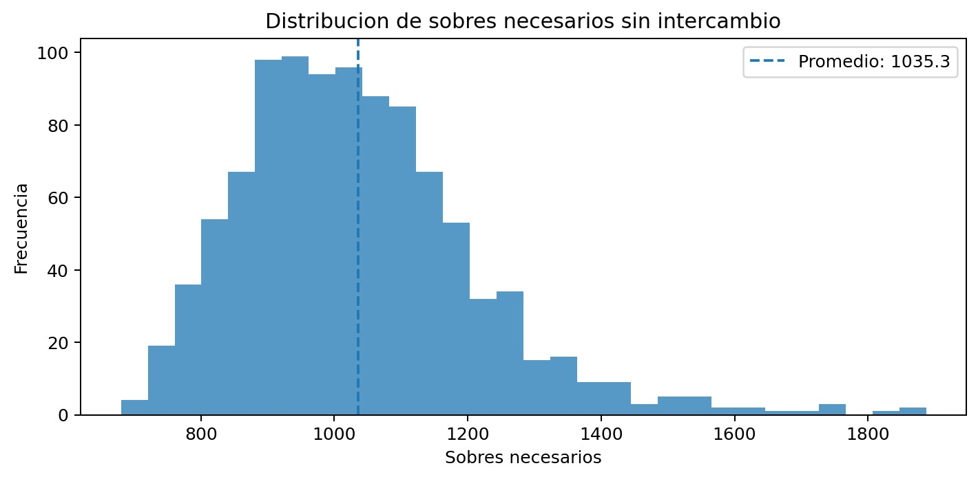
Figura 1. Distribucion de sobres necesarios sin intercambio.
Según la simulación, llenar el álbum sin intercambios requiere en promedio 1035.31 sobres, con un costo aproximado de Q9,835.42 si se compran sobres sueltos. El resultado era esperado, porque al inicio salen muchas estampas nuevas, pero al final el proceso se vuelve lento por la cantidad de repetidas.

Pregunta 2: efecto del intercambio de repetidas
¿Como cambia la cantidad de sobres necesarios para completar el album si se utiliza un sistema de intercambio de estampas repetidas?
En esta pregunta se compara el escenario base contra un escenario con intercambio realista. El intercambio no garantiza una estampa nueva cada vez, sino que depende de acumular repetidas y de que el intento sea util.
Escenario | Sobres promedio | Costo promedio
Sin intercambio | 1,035.307 | Q9,835.42
Con intercambio realista | 690.042 | Q6,555.40
Ahorro promedio | 345.265 | Q3,280.02
Intercambios exitosos promedio: 27.03.
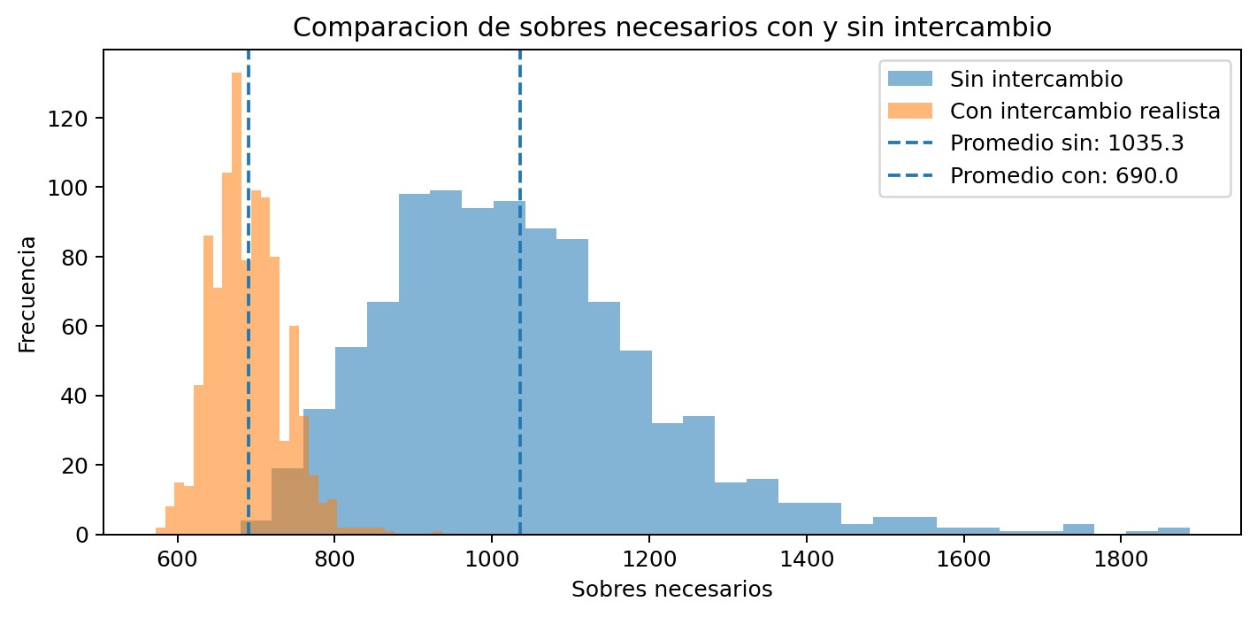
Figura 2. Comparacion de sobres necesarios con y sin intercambio.
El intercambio reduce el promedio de 1035.31 a 690.04 sobres. Esto representa un ahorro promedio de 345.27 sobres, equivalente aproximadamente a Q3,280.02. El resultado se mira bastante logico porque el intercambio ayuda mucho, pero no elimina completamente la aleatoriedad del álbum.

Pregunta 3: presupuesto fijo de 7 cajas
Si una persona dispone de un presupuesto limitado equivalente a 7 cajas, ¿que tan probable es completar el album y cuantas estampas distintas obtiene en promedio?
Aqui se fija un presupuesto maximo equivalente a 7 cajas. Como cada caja trae 104 sobres, esto da 728 sobres disponibles y un presupuesto total de Q6,825.00.
Escenario | Sobres | Costo | Distintas prom. | Faltantes prom. | Prob. completar
Sin intercambio | 728 | Q6,825.00 | 974.565 | 5.435 | 0.0025
Con intercambio realista | 728 | Q6,825.00 | 979.577 | 0.423 | 0.7908
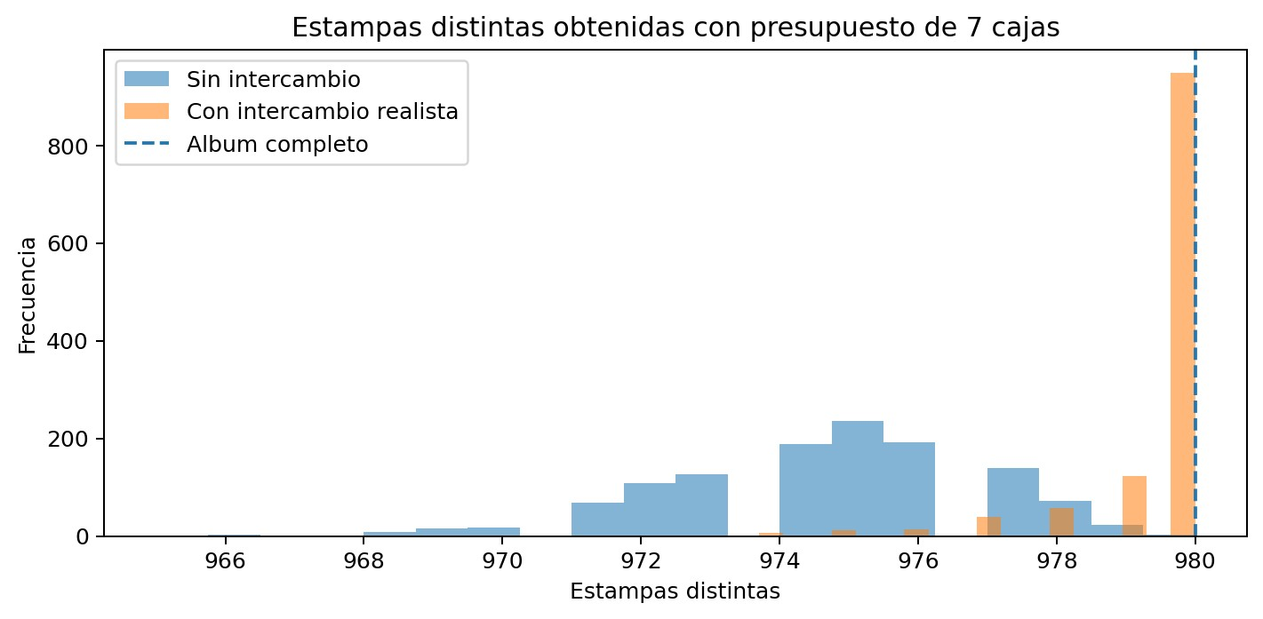
Figura 3. Estampas distintas obtenidas con presupuesto de 7 cajas.
Con 7 cajas, sin intercambio el album queda muy avanzado, con un promedio de 974.57 estampas distintas, pero la probabilidad de completarlo es apenas 0.25%. Con intercambio realista, el promedio sube a 979.58 estampas distintas y la probabilidad de completar llega a 79.08%. Esto muestra que el intercambio es especialmente importante cuando ya faltan pocas estampas.

Pregunta 4: sobres sueltos contra cajas completas
¿Que estrategia resulta mas conveniente economicamente para completar el album: comprar sobres individuales o cajas completas?
En esta comparacion se revisa si conviene comprar sobres individuales exactos o cajas completas. Las cajas tienen mejor precio por sobre, pero también pueden obligar a comprar mas sobres de los necesarios por el redondeo a caja completa.
Estrategia | Costo promedio | Sobres promedio
Sobres sueltos sin intercambio | Q9,835.42 | 1,035.307
Cajas sin intercambio | Q10,178.02 | 1,035.307
Sobres sueltos con intercambio | Q6,555.40 | 690.042
Cajas con intercambio | Q6,971.25 | 690.042
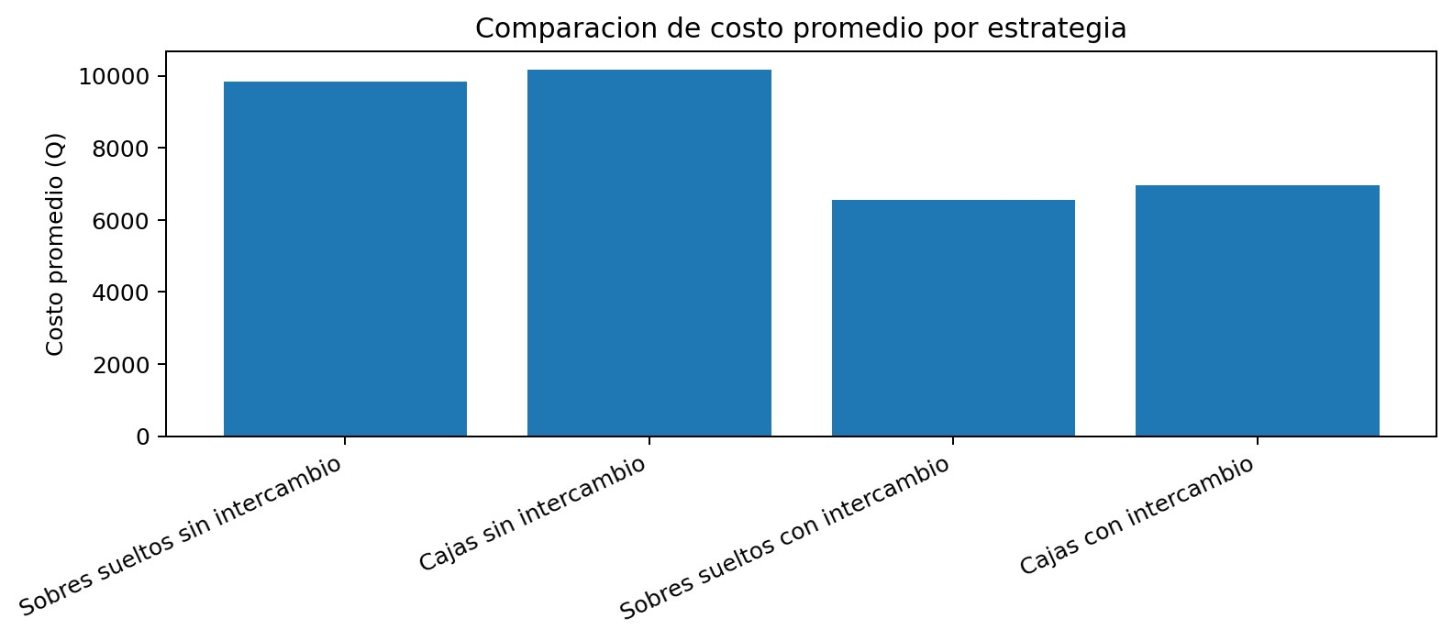
Figura 4. Comparacion de costo promedio por estrategia.
En los resultados, comprar cajas completas sale una poco más caro que comprar exactamente los sobres necesarios, porque se redondea hacia arriba a la siguiente caja. Aun asi, en una situacion real las cajas pueden ser practicas si se van a comprar muchos sobres. La mayor diferencia no viene de caja contra sobre suelto, sino de usar o no usar intercambio.

Pregunta 5: alcanzar el 90% del album
¿Cuantos sobres se necesitan, en promedio, para alcanzar al menos el 90% del album completo?
Esta pregunta no busca completar el álbum, sino llegar a una meta parcial. Es importante porque muchas veces llegar a la mayor parte del album es mucho mas facil que conseguir las ultimas estampas.
Escenario | Sobres prom. 90% | Costo prom. | IC 95% inf. | IC 95% sup.
Sin intercambio | 321.899 | Q3,058.04 | 321.258 | 322.540
Con intercambio realista | 315.983 | Q3,001.84 | 315.385 | 316.582
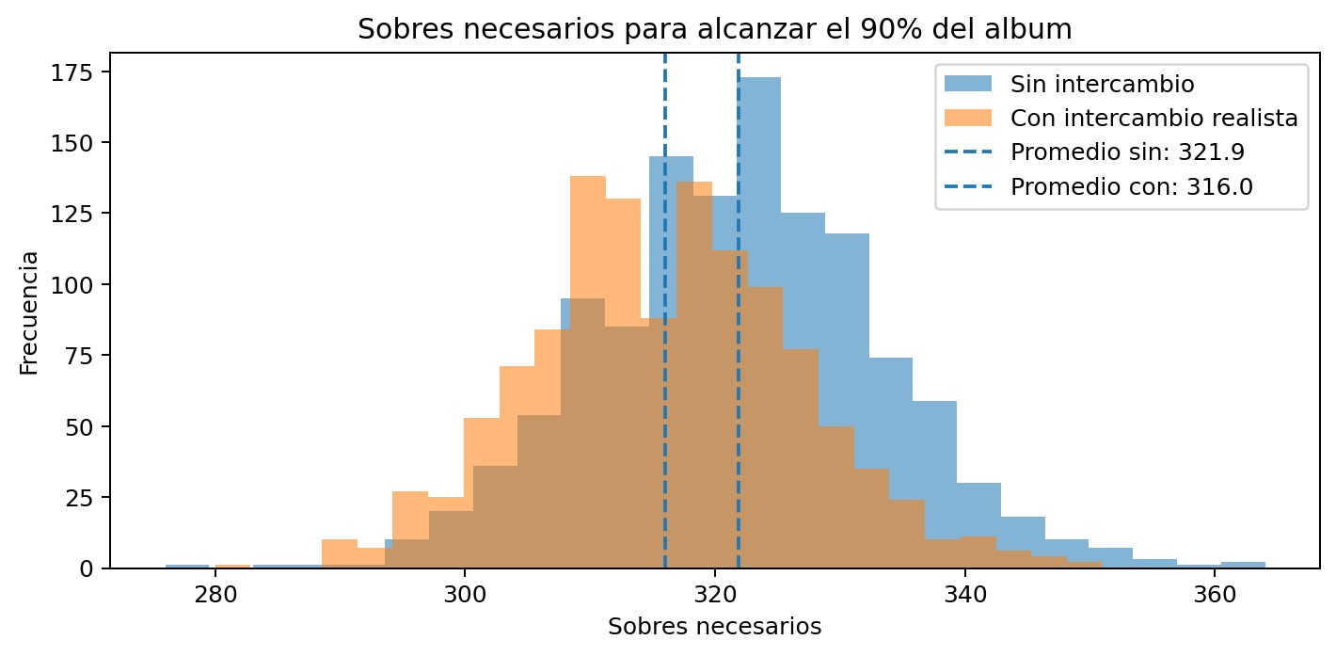
Figura 5. Sobres necesarios para alcanzar el 90% del album.
Para alcanzar el 90% del album se necesitan alrededor de 321.90 sobres sin intercambio y 315.98 sobres con intercambio realista. La diferencia es pequeña porque en esta etapa todavia aparecen muchas estampas nuevas de forma natural. Esto confirma que el intercambio pesa mas cerca del final, no tanto en las primeras fases del llenado.

Conclusión
Al hacer estas simulaciones vimos que llenar un álbum no es un proceso lineal. Al inicio se avanza rapido porque casi cualquier estampa que sale es nueva, pero después el avance se vuelve cada vez mas lento por las repetidas. Por eso completar el 90% del álbum requiere mucho menos que completar el 100%.
También nos pareció importante no usar un intercambio perfecto. Si cada grupo de repetidas se cambiara siempre por una estampa faltante, los resultados saldrían demasiado bajos y poco realistas. Con un intercambio más limitado, los resultados se ven más razonables: el intercambio ayuda bastante, especialmente al final, pero no vuelve el álbum automático.
La conclusión principal es que la mejor estrategia no es solamente comprar más sobres, sino combinar compras con intercambio. Comprar cajas puede servir por comodidad o por precio por sobre, pero si se compran cajas completas tambien se puede gastar de más por el redondeo. En general, el intercambio de repetidas es lo que más mejora la eficiencia para acercarse al album completo.
Como hallazgo interesante, con 7 cajas casi se alcanza el álbum completo, pero sin intercambio todavia es muy dificil terminarlo. En cambio, con intercambio realista la probabilidad de completar el album aumenta bastante.
Esto demuestra que las ultimas estampas son las que realmente hacen caro y complicado el proceso.

